“碳市场机制与企业碳管理”高级课程培训通知
一、培训介绍：
2020年9月，我国在第75届联合国大会上宣布，中国将提高国家自主贡献力度，采取更加有力的政策和措施，二氧化碳排放力争于2030年前达到峰值，努力争取2060年前实现碳中和。
面对今年全国统一碳市场启动运行的新动态，发电、钢铁、石化、化工、建材、有色、造纸、民航等能耗和排放较为集中的行业，将切实面临“碳约束”带来的新挑战。全国碳市场相关配套管理制度如何制定，MRV规则及第三方核查机构如何监管，优先启动的电力行业配额分配方法以及行业基准值如何确定，双碳背景下企业如何应对碳排放权交易市场，降低企业履约成本或追求企业利润最大化等等，均是碳市场各相关参与方重点关注的核心议题。
为协助相关企业深入了解碳交易机制设计原理和关键要素、理解碳交易带来的风险和机遇、明确参与碳交易市场的主要环节和交易手段、掌握碳交易的基本策略，学习大型央企碳管理经验，帮助广大企业实现“碳成本”向“碳机遇”的成功转变，中国节能协会碳中和专业委员会副主任委员单位、青岛市节能协会碳中和专业委员会主任委员单位，山东世通国际认证有限公司作为国内权威第三方认证机构以及CCAA温室气体和核查员注册推荐机构，以其资源优势和丰富实践经验，携手中创碳投教育，全力打造“碳市场机制与企业碳管理”高级课程。
二、培训亮点：
1.快速提升综合专业素质：系统了解碳市场的最新政策、掌握碳交易机制核心知识点、制定科学的综合能源管理策略。
2.体验互动式课程学习：理论知识紧密衔接案例模拟及互动，互动中加深理解课程内容，全新互动式课堂体验。
3.轻松掌握实操技能:通过模拟操盘，亲身参与体验碳交易，掌握碳交易基本策略。
4.权威机构能力认定：参与培训并考核合格的学员将获得由国家职业资格培训鉴定实验基地授予的“碳管理师”职业课程培训证书，为相关岗位储备和推荐优秀人才，拓展学员职业规划领域，提升个人职业发展能力。
（注：国家职业资格培训鉴定实验基地是国家人力资源和社会保障部在天津建立的综合性职业标准开发机构。主要承担新职业标准研发和推广工作，开展培训鉴定实验项目和课题研究，进行新职业教材和课程设计，建立新职业考核标准、考试题库等。）
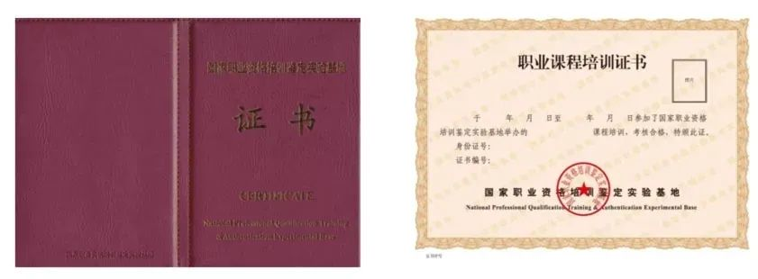

样本证书
- 培训内容：
模块一 中国碳市场建设背景与国际实践经验
·中国碳市场建设政策背景与试点实践
·全国统一碳市场建设进展及展望
·国际成熟碳市场体系运行经验分享
模块二 碳交易机制基本原理与核心要素剖析
·碳市场总量设定与配额分配方法
·企业碳排放数据监测报告与核算核查制度
·中国自愿减排CCER项目与抵消机制案例分析
·中国特色“双城”注册登记系统与交易结算平台介绍
模块三 企业碳资产管理策略与履约交易实践
·企业参与碳交易策略分享及典型案例解析
·企业碳金融与绿色金融创新实践
·企业碳资产财务管理与政策解读
·企业碳交易中的法律风险识别与应对
模块四 模拟互动与实操演练
·企业碳配额盈亏测算模拟互动
·企业碳配额交易策略实战互动
·碳配额交易线上互动模拟实战

四、培训对象：
1.纳入国家统一碳市场及试点碳市场控排企业的相关碳管理和技术人员，以及电力、能源管理相关人员。
2.政府、企（事）业单位等负责低碳发展与管理的相关人员。
3.金融机构、高校、科研单位、碳资产管理公司、电力交易公司等技术支撑机构相关人员。
4.对碳排放权交易、企业碳中和战略、用能管理感兴趣的其他人员。

五、培训安排
地点：网络在线学习平台（可进行回看）

六、收费标准
优惠价1999/人/期（包括授课费、电子版教材、线上考试费和证书费。如已经关注“世通认证碳中和最新资讯沟通群”并成功领取300元培训基金的，本次培训可减免对应金额的费用。），其他费用自理。
汇款信息 | 单位名称 | 山东世通国际认证有限公司
 | 开户银行 | 中国建设银行青岛市高新技术产业开发区支行
 | 汇款账号 | 37101006101052500704

七、报名方式：
教务微信：18300287781（添加后，可索取报名表）
世通认证积极响应国家号召，为实现“3060碳达峰、碳中和”的目标，勇担社会责任，设立了300元专项基金，助理碳资产管理师&碳核查员技能培训和职业发展。

备注：扫码入群，本次报名即可享受300元专项培训基金。

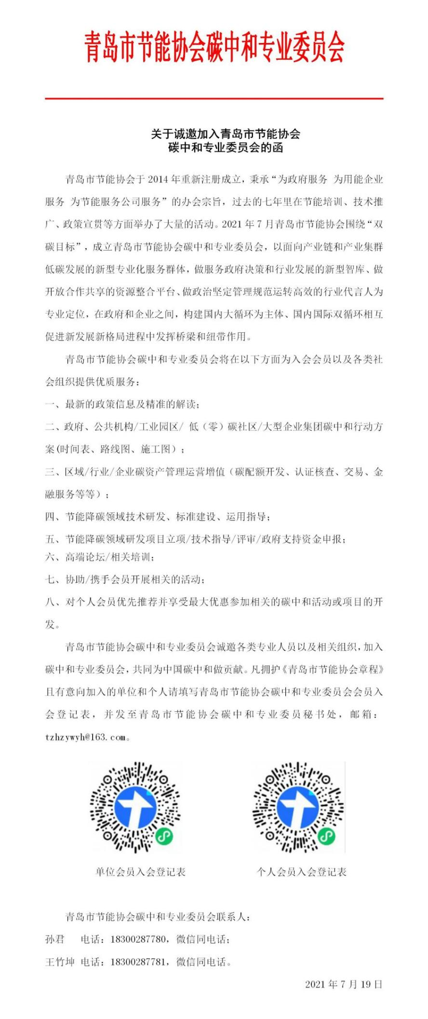
专委会单位会员入会登记表
专委会个人会员入会登记表

